
CAMP D'IMMERSION
Lake Joe
25 juillet au 30 juillet 2022

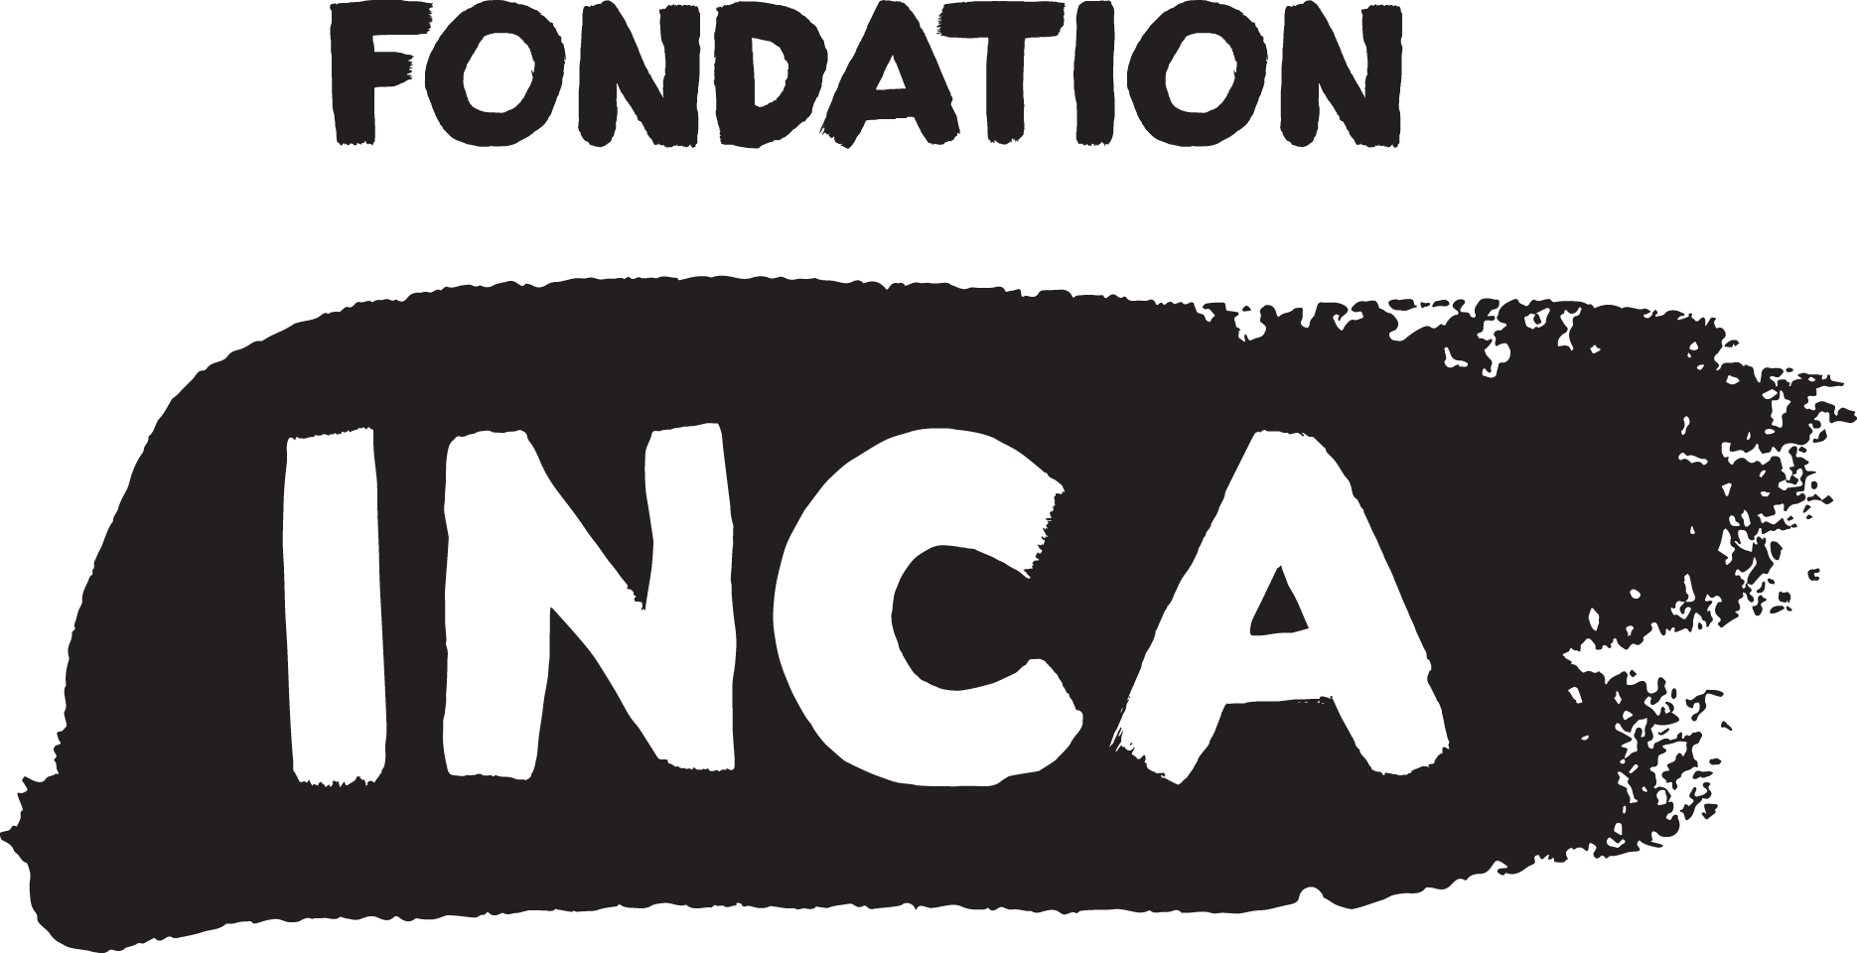
INCA offre un camp d’immersion spécialement conçu pour les jeunes vivant avec une limitation visuelle, afin qu’ils puissent apprendre l’anglais dans un environnement adapté et amusant.

Après une longue attente causée par la pandémie, cet été, 5-10 jeunes francophones âgés de 13 à 17 ans auront la chance d'être accueillis au sein des campeurs anglophones au magnifique camp Lake Joe d’INCA, situé en Ontario.

Les participants vivront une semaine remplie de plaisirs, de rencontres, d'activités divertissantes et de souvenirs qui resteront gravés dans leur mémoire à tout jamais… tout en développant leur langue seconde.

UN VASTE CHOIX DE LOISIRS !

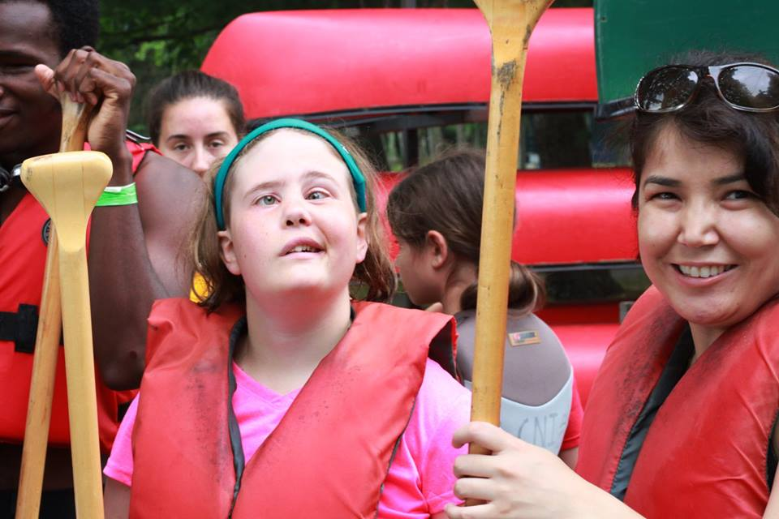
Activités de jour

Chaque jour, les campeurs participeront à quatre blocs d’activités. Voici quelques exemples:

- Nouvelle tour d’escalade
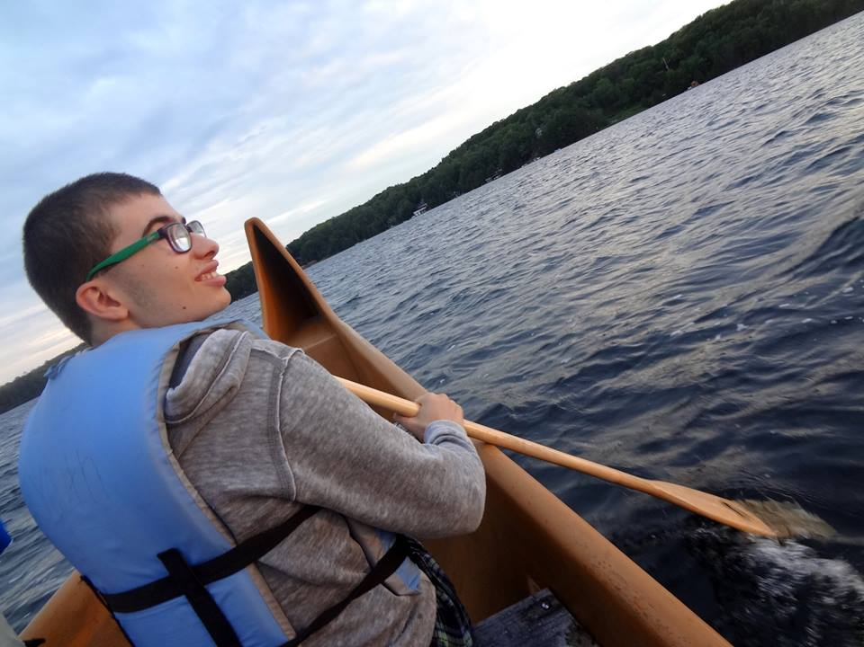
- Canoë/kayak
- Arts
- Ski nautique
- Voilier
- Nage
- Soccer
- Musique
- Mini-golf
- Cinéma
Ensoleiller sa vie de souvenirs impérissables !

Activités de soirée

Le programme de la soirée est conçu par les campeurs et met l’accent sur l’esprit communautaire et le plaisir. Les membres du camp pourront vivre un merveilleux moment, favorisant les échanges, par exemple autour d’un feu de camp ou lors d’un concours d’amateurs.

HÉBERGEMENT

Les enfants sont hébergés dans des chalets. Dans chacun de ceux-ci, il y a 8 chambres incluant deux lits à une place et une salle de bain. Les filles et les garçons sont séparés. Tous les chalets ont une véranda à moustiquaire permettant aux campeurs des différentes chambres de se réunir, jouer à des jeux et passer un bon moment ensemble. Un minimum de deux employés par chalet assure la sécurité des campeurs. Les draps sont fournis, les campeurs doivent amener leur serviette et leurs accessoires de toilette.

Horaire typique

7 h 30 : Baignade matinale (optionnelle)
7 h 45 : Réveil
8 h 10 : Exercices d'étirements
8 h 30 : Déjeuner
9 h 15 : Préparatifs / Ménage des chambres
9 h 45 : Activité 1
11 h 00 : Activité 2
12 h 30 : Diner
13 h 15 : Repos
14 h 15 : Activité 3
15 h 15 : Activité 4
16 h 15 : Nage ou temps libres au bord de l’eau
17 h 30 : Souper
19 h 00 : Activité de soirée en grand groupe
21 h 00 : Retour au chalet/Coucher

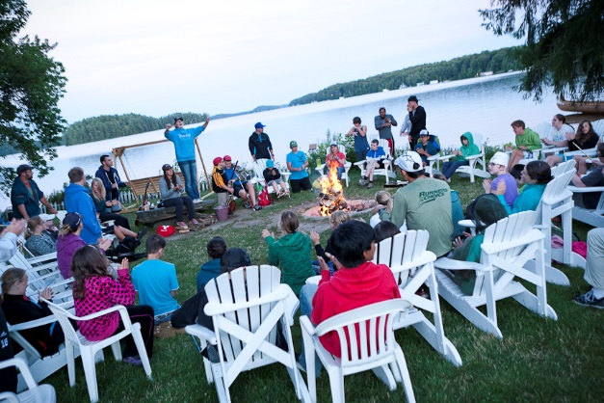

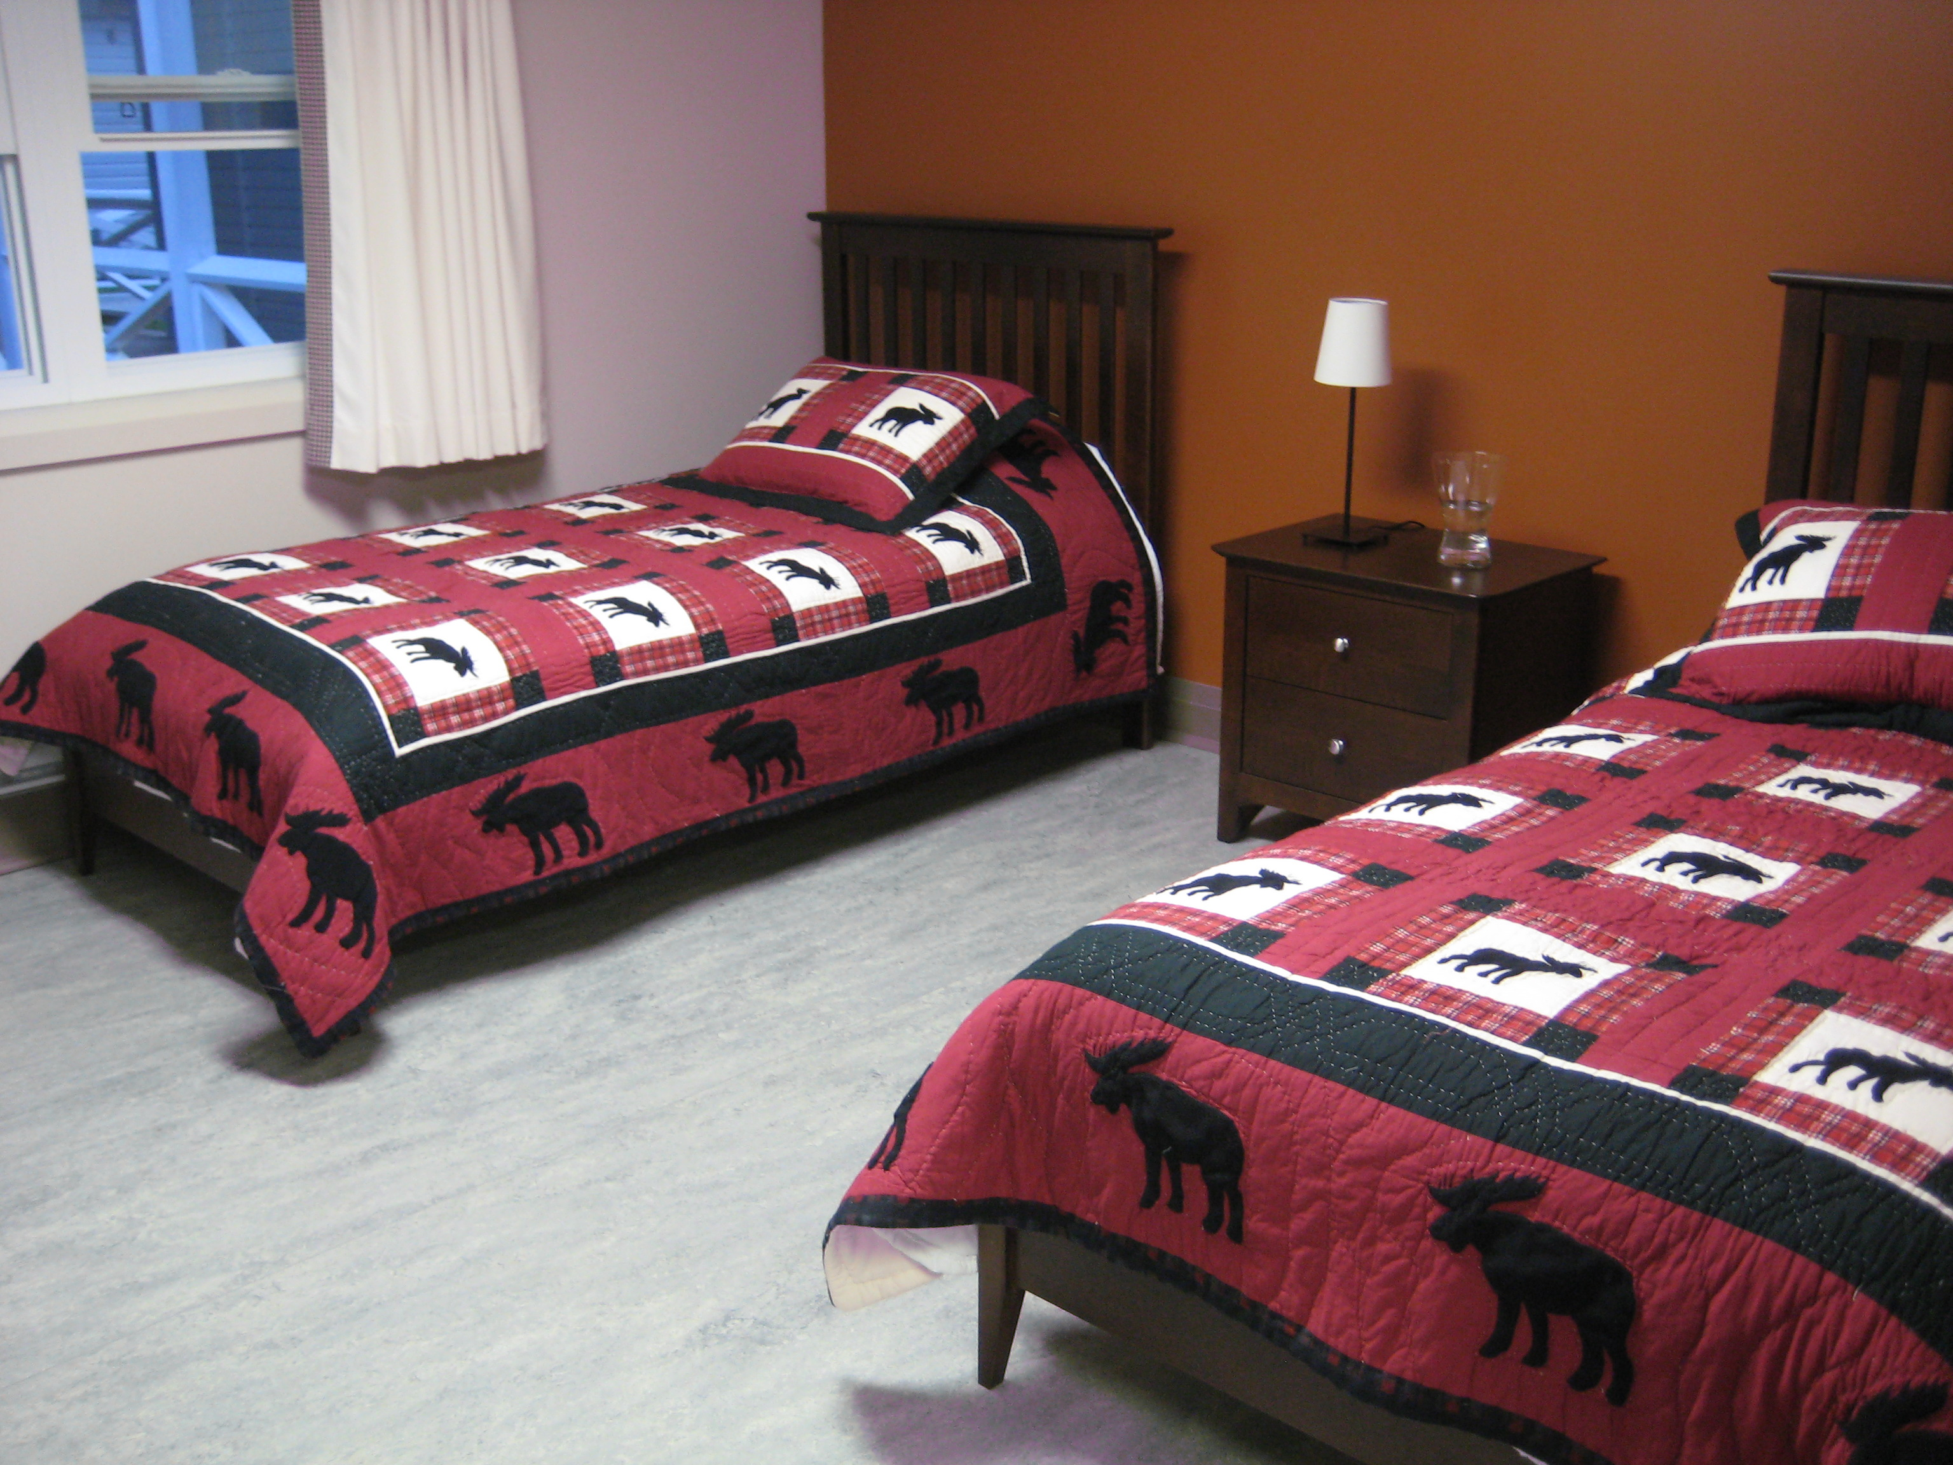

OBJECTIFS DU CAMP

1. Favoriser l’apprentissage de la langue seconde

Les activités en plein air en plus des échanges avec les autres campeurs permettront aux participants de développer leur anglais. La maitrise de cette langue seconde favorise l’employabilité ainsi que l’obtention d’emplois de qualité.

2. Développer l’autonomie

En permettant aux jeunes de séjourner à l’extérieur de la maison et en ayant des responsabilités qui correspondent aux règles de vie du camp, ceux-ci pourront développer leur autonomie et indépendance.

3. Épanouissement personnel

Ils entreront aussi en relation avec des personnes provenant de toutes les régions du Canada. Cette expérience améliorera leurs habiletés sociales et augmentera leur confiance en soi. Il est d'ailleurs prouvé qu'une expérience en camps de vacances contribue au développement personnel des jeunes, en plus d'encourager la pratique d’activités physiques et l'adoption de saines habitudes de vie.

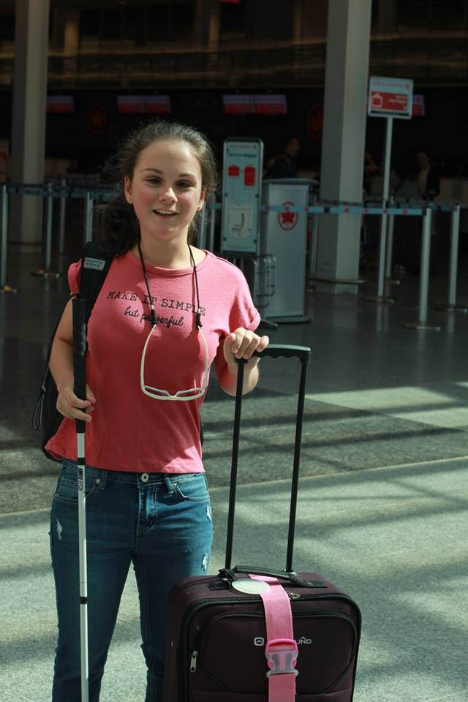
COÛTS ET TRANSPORT

Le prix est de 460 $ incluant l'hébergement, la nourriture, les activités et l'aller-retour à partir de l'aéroport de Toronto.
***Vous devrez aussi couvrir les frais de transport aller-retour en avion ou voiture du Québec vers Toronto ou Lake Joe.

Sachez qu'au besoin, il y a possibilité de bénéficier d'une aide financière. Nous avons des ententes avec la Fondation Cypihot-Ouellette et la Fondation de la Police militaire.

Pour ceux qui désirent prendre l'avion avec les accompagnateurs d’INCA Québec à l'aéroport Pierre-Elliot Trudeau (YUL) de Montréal, nous organiserons un groupe. Nous ferons les réservations des vols en même temps afin de permettre à tous les jeunes d'être ensemble dans l'avion.

INSCRIPTION

Si vous êtes intéressé, veuillez remplir le formulaire d'inscription en ligne, avant le 27 mai 2022 (les places sont limitées).

Pour toute question ou pour recevoir les formulaires de demandes d’aides financières, contactez David Trudel-Bergamo par courriel à david.trudel@inca.ca ou par téléphone au 1 800 465-4622 p.245.

Au plaisir de vous retrouver cet été!

Nous vous invitons aussi à prendre connaissance des autres camps offerts en anglais au Lake Joe d’INCA :
inca.ca/fr/event?day_of_week=&field_event_category_target_id=All&field_event_type_target_id=380&field_region_target_id=252&region=qc


